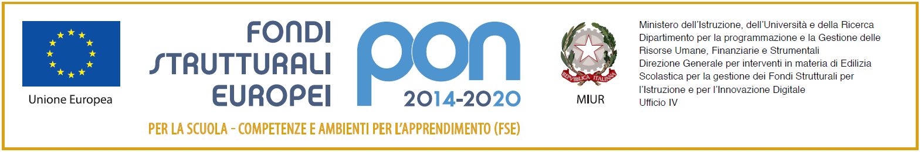
MINISTERO DELL’ISTRUZIONE
UFFICIO SCOLASTICO REGIONALE PER IL LAZIO
ISTITUTO DI ISTRUZIONE SUPERIORE “GOBETTI – DE LIBERO”

TIMESHEET

 DOCENTI |  A.T.A. |  D.S.G.A.

COGNOME
NOME

PROGETTO | CERTIFICAZIONI LINGUISTICHE
ATTIVITÀ | COORDINAMENTO

Inizio attività
Fine attività
TOTALE ORE

Data | Attività svolta | Ora di inizio | Firma | Ora di fine | Firma | Ore totali svolte

Il presente registro è formato da n. 3 pagine numerate dal n. 1 al n. 3 inclusa la copertina e la presente

VISTO
IL RESPONSABILE UNICO DEL PROGETTO
Dirigente Scolastico
Prof.ssa Rosalba Rosaria Bianchi

